Infraestructura del regadío
Las galerías drenantes son: La Contracequia de la Esperanza hasta el Batán, mina de la Fuente del Berro hasta el Barranco del Botero, mina de Calseta y mina de San Juan.
Los acueducto que componían el regadío son: el de San Antón, La Villa y Jarea, la Losica, Granella, Sorragos, Cementerio, Berro, Pepit, Caracol, Pinarejo, Gollorí y Arco Liria.
Azud o pantanicos que recogen agua: Cañar, San Juan, Valero, Quebrantada y Estelleses, Curros, Arco Liria.
Agua aprovechada para fuerza motriz: El Batán y el Molino de la Jarea, con un salto de 6,34 metros. El de los Frailes.
Lavaderos desaparecidos: Losica, Era Lozano, Jarea y el del Calvario.

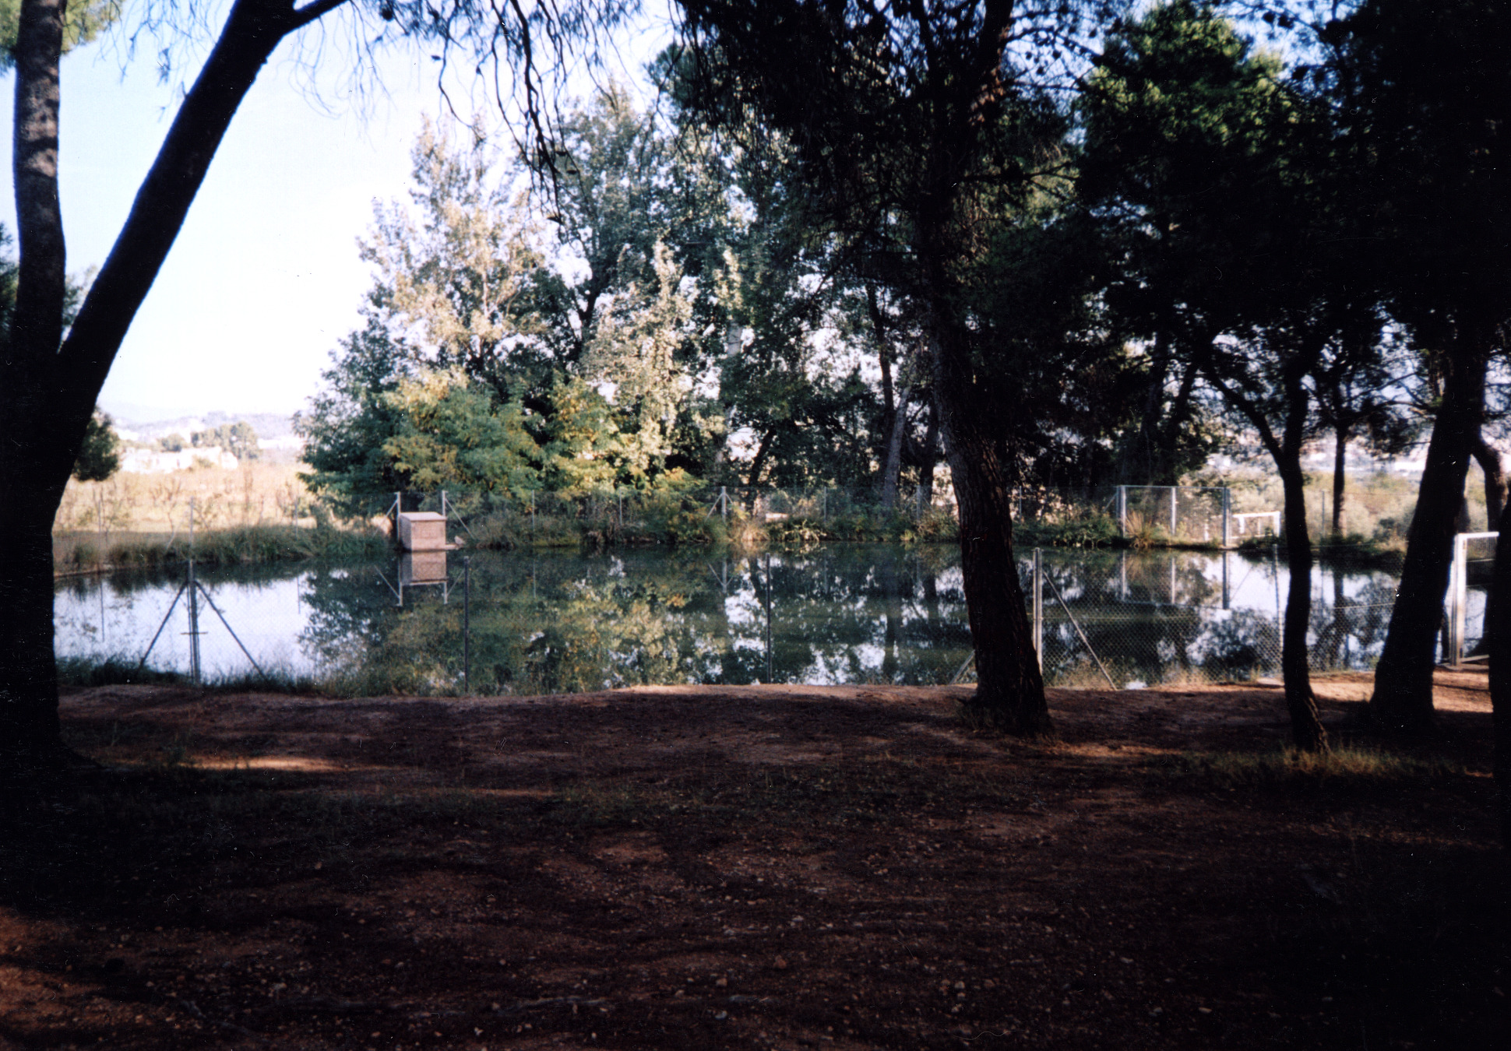

Balsa de riego en el Pinar de San Juan - Año 2005

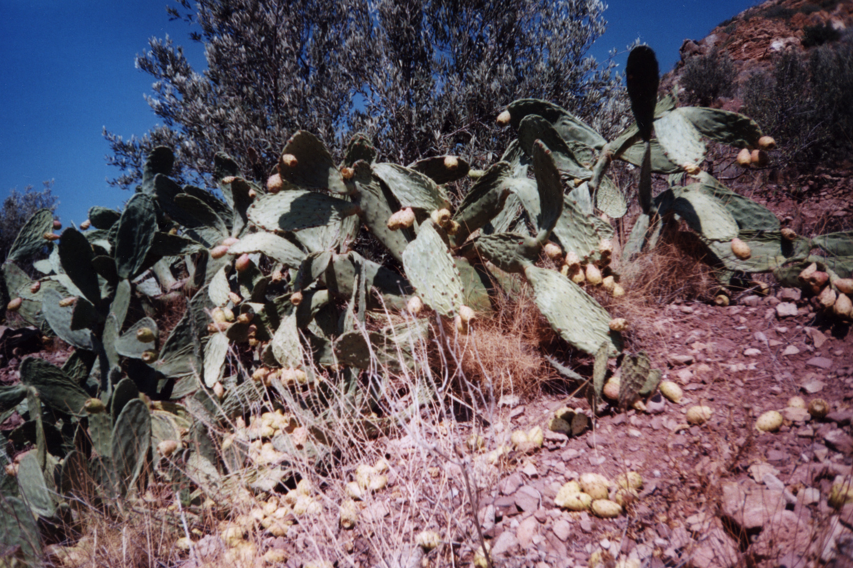

Chumbera, Higos chumbos (Opuntia ficus - indica) - Contiene propiedades nutricionales, vitaminas y minerales esenciales, como calcio, fósforo, hierro…

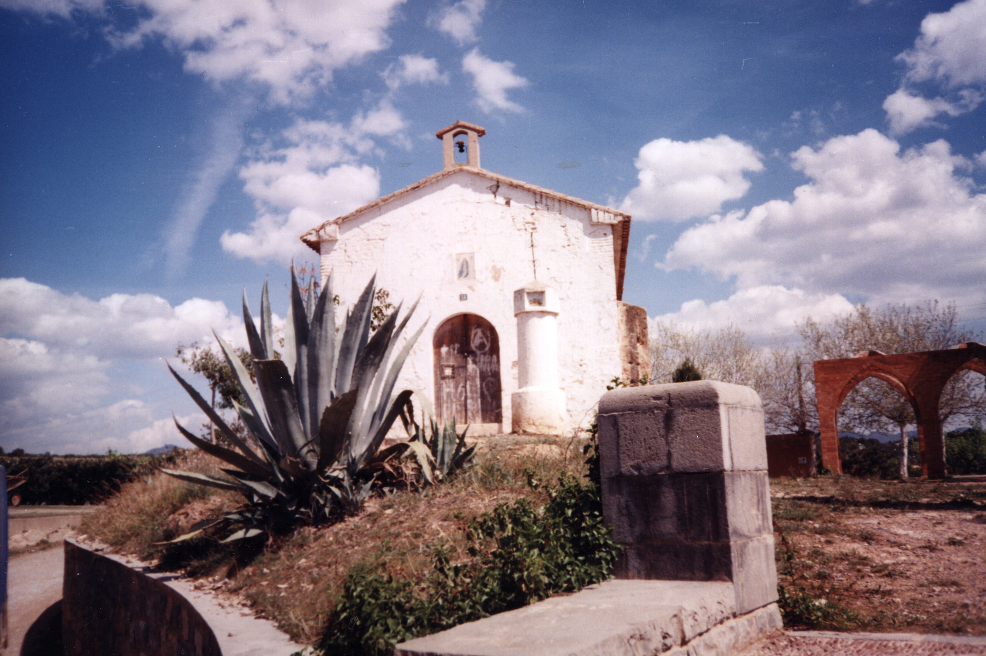

Ermita de la Purísima - Año 2000

Principales acequias que componen el regadío
Según datos de la Comunidad de Regantes de Altura, el Manantial de la Esperanza riega las siguientes hanegadas:
- Acequia La Franqueza: 167
- La Villa: 470
- Cánovas: 604
- El Medio: 406
- Total: 1647
El Manantial del Berro riega:
- Acequia del Montecico: 125
- Plano - Pinajero: 630
- Balsa del Plano: 250
- San Juan: 250
- Total: 1255
Azud del Cañar riega:
- Acequia Nueva: 91
Pantanico de la Quebrantada, riega:
- Acequia de Pallás: 174
- Azud de los Curros: 27
- Total: 201
Más las huertas regadas con agua del Barranco de los Pajaricos en el Regajo y Mena, como también las de Ribas, Canaleta y Fontanicas suman un total de 3300 hanegadas en el término.

